**Profesor:** Nicolás Hormazábal

**Mail:**

**Eximición:** 5.0

**Notas:**

1er control 19 de marzo

|  |  |  |
| --- | --- | --- |
| Evaluación | Porcentaje | Fecha |
| Solemne 1 | 20% |  |
| Solemne 2 | 20% |  |
| Tareas y controles de lectura | 30% | Control 19/03/20 |
| Laboratorio | 30% |  |

**Tarea:**

Averiguar qué son los lenguajes híbridos y cómo funciona el Lenguaje Java

Involucre el concepto de “lenguaje intermedio”.

Contents

Sintaxis 3

C++ 3

Python 3

Javascript 3

Assembler 3

# Lenguajes de programación

## C++

#### Syntaxis

Comentario: // Comentario una linea ; /* Comentario */

Variables: Para declarar una variable se tiene que anteponer su tipo (int, double, float, char, void, bool)

## Javascript

## Assembler

# Clase 2

El código fuente se compila y se transforma en programa objeto, después se pasa por el linker y finalmente pasa a Programa ejecutable.

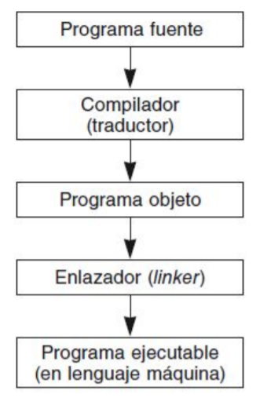

Categorizaremos los lenguajes en 4 categorias.

Lenguaje de primera generación: Lenguaje de máquina

Lenguaje de segunda generación: Lenguajes de bajo nivel, por ejemplo assembler. Desde 1950

Este curso apunta a lenguajes de tercera y cuarta generación

Lenguaje de tercera generación: Instrucciones de alto nivel (comprensibles por el programador). Independientes de la máquina. Ejemplos: C, C++, Java, Fortran.

Lenguaje de cuarta generación: Herramientas CASE (Computer Aided Software Engineering). MDD (Model driven development)

Clasificación de los lenguajes de programación por:

Compilado o interpretado

Generación

Paradigma: Estilo de desarrollo de programas

Paradigmas:

Imperativo: Es estructurado, procedimental y modular. Es un conjunto de instrucciones que se ejecutan una por una, de forma secuencial.

Declarativo: Solicita al programador que describa el problema en lugar de encontrar una solución algorítmica al problema. Un lenguaje declarativo utiliza el principio del razonamiento lógico para responder a las preguntas o cuestiones consultadas.

Se basa en la lógica formal y en el cálculo de predicados de primer orden.

Orientado a objeto: Es análogo a la vida real. Se basa en el diseño y construcción de objetos, que se componen a su vez de datos y operaciones que manipulan esos datos.

El programador define en primer lugar los objetos del problema y a continuación los datos y operaciones que actuarán sobre esos datos.

Derivan esencialmente de la estructura modular existente en la vida real y el modo de respuesta de estos módulos u objetos a mensajes o eventos que se producen en cualquier instante.

Palabras clave: Encapsulamiento, herencia y polimorfismo.

Concurrente: